中 国 地 质 大 学
本科生课程论文

课程名称 计算机高级语言课程设计
题目 通讯录管理系统
教师姓名 翁正平
本科生姓名 杜光阳
本科生学号 20241003171
本科生专业 计算机大类
所在院系 计算机学院
日期: 2025年1月2日

目 录
目 录 2
1．题目要求 1
2．需求分析 1
3．总体设计 1
4．详细设计 3
4.1 主函数 4
4.2 模块 4
5．上机操作 7
5.1 数据源 7
5.2 编译、链接和运行 7
5.3 运行效果 7
（1）主界面 7
（2）查找模块 8
（3）编辑模块 9
6．总结 11
参考文献 11

1．题目要求
请设计开发一个通讯录管理系统，即具有数据插入、修改、删除、显示和查询功能的电话簿管理程序。说明：
1．数据包括：人名、工作单位、电话号码及E-mail；
2．可对记录中的姓名、电话号码、工作单位等等信息进行修改；
3．可增加或删除记录；
4．可显示所有保持的记录；
5．可按人名或电话号码进行查询；
6. 可直接清空当前通讯录里的所有记录。

2．需求分析
分析题目的要求，通讯录管理系统应提供添加、删除和查询联系人等的功能。在用户界面上，要求做到美观，对于用户操作要求简捷化、人性化。其使用到的原始数据文件包含了四条初始数据，其内容和格式如下：
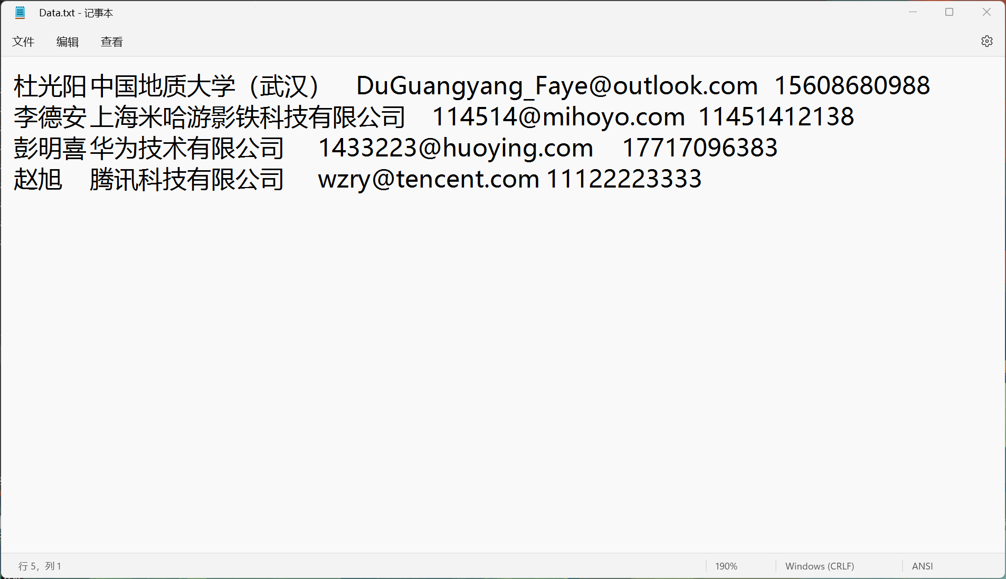

原始数据文件格式

3．总体设计
根据以上的需求分析，通讯录管理系统分为三个模块，查询模块、编辑模块和显示模块。其中，查询模块实现了根据姓名或者电话号码查找对应联系人的功能，为其他模块提供定位指定联系人的功能；编辑模块实现了对联系人的新增、修改和删除功能以及通讯录的清空功能；显示模块实现了显示菜单、显示单个联系人和显示所有联系人的功能。其功能结构图如下图所示：
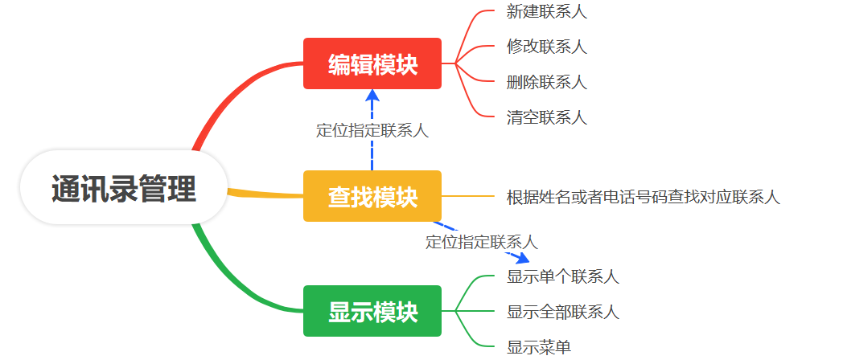

通讯录管理系统的功能结构
从上图可看出，这三个模块以查找为中心，通过有机组合形成一个完整的通讯录管理系统，解决了通讯录管理问题。其数据流程如下图所示：
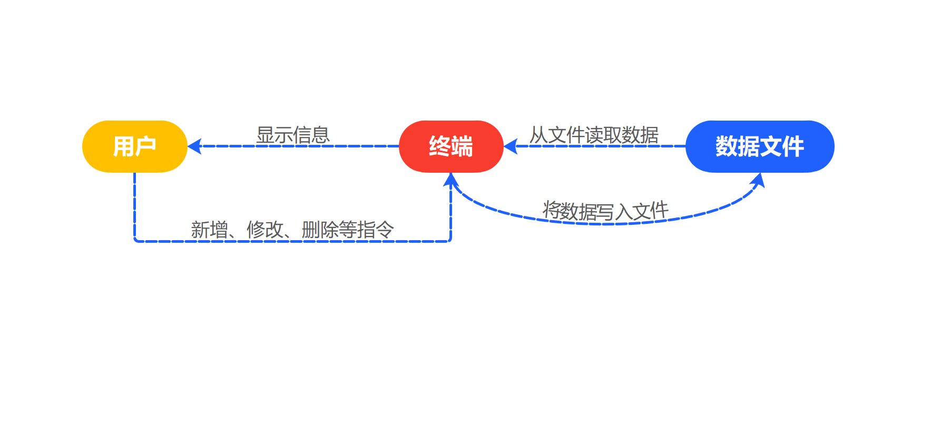

通讯录管理系统的数据流程
通讯录管理系统首先从已有的数据文件读取文件，再根据用户的指令对数据进行修改，最后再将数据保存到文件当中。
为此，特设计contact类封装联系人的信息，类属性包括联系人姓名、联系人工作单位、联系人电子邮箱和联系人电话号码，其数据类型都是string类型，类行为有打印当前联系人信息。同时，也设计addresslist类来保存所有联系人信息，方便对联系人的查找、编辑和显示操作，类属性包括一个联系人数组（contact类型）、联系人个数（int类型），类行为有打印联系人数组中所有联系人信息。如下图所示：
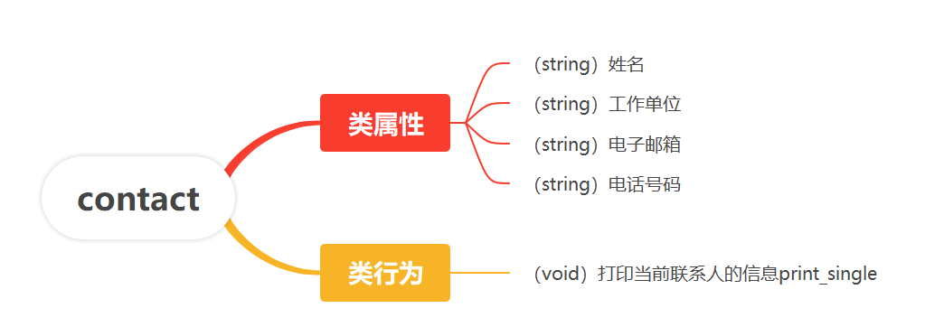

contact类的结构设计
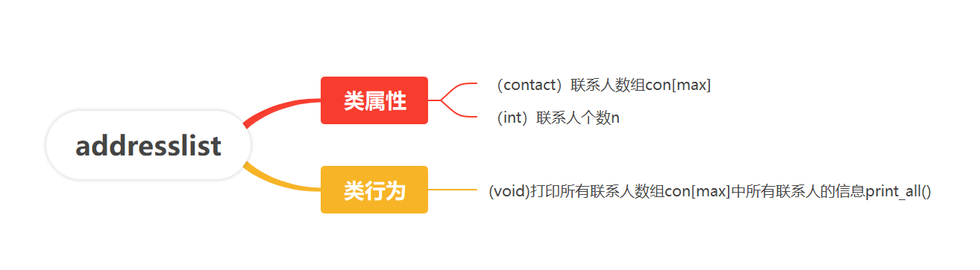

addresslist类的结构设计
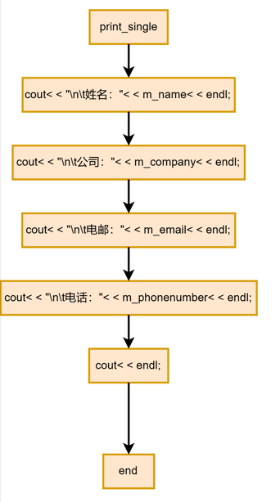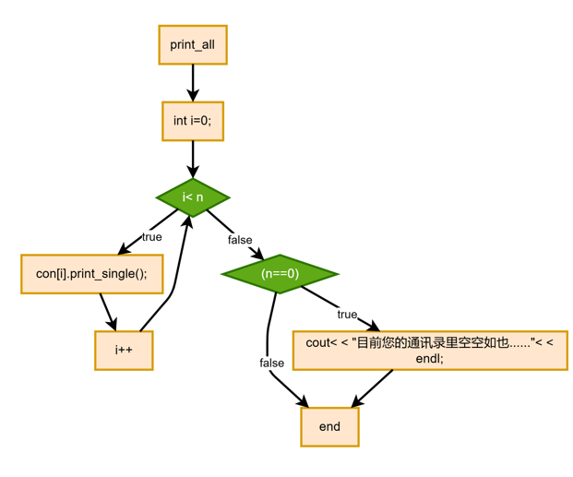
- 类行为print_single和print_all的流程图

4．详细设计
根据以上的分析和总体功能结构设计，具体到每个模块的内部设计及实现如下：

4.1 主函数
主函数先创建一个addresslist类型的变量list，从文件读取数据，读取文件中将文件里有的数据依次遍历，并按姓名、工作单位、电子邮箱和电话号码的顺序逐一赋值给list中的con[max]的每con[n]的对应信息，并且在完成对每一个con[n]的赋值后将n的数值加一，让接下来的赋值正确运行。读取文件完成后再通过while无限循环让程序多次运行而不退出，然后通过switch函数来实现根据用户的不同操作来执行不同的功能。直到用户输入退出指令，保存数据至文件，最后退出程序。其具体流程如下图示：
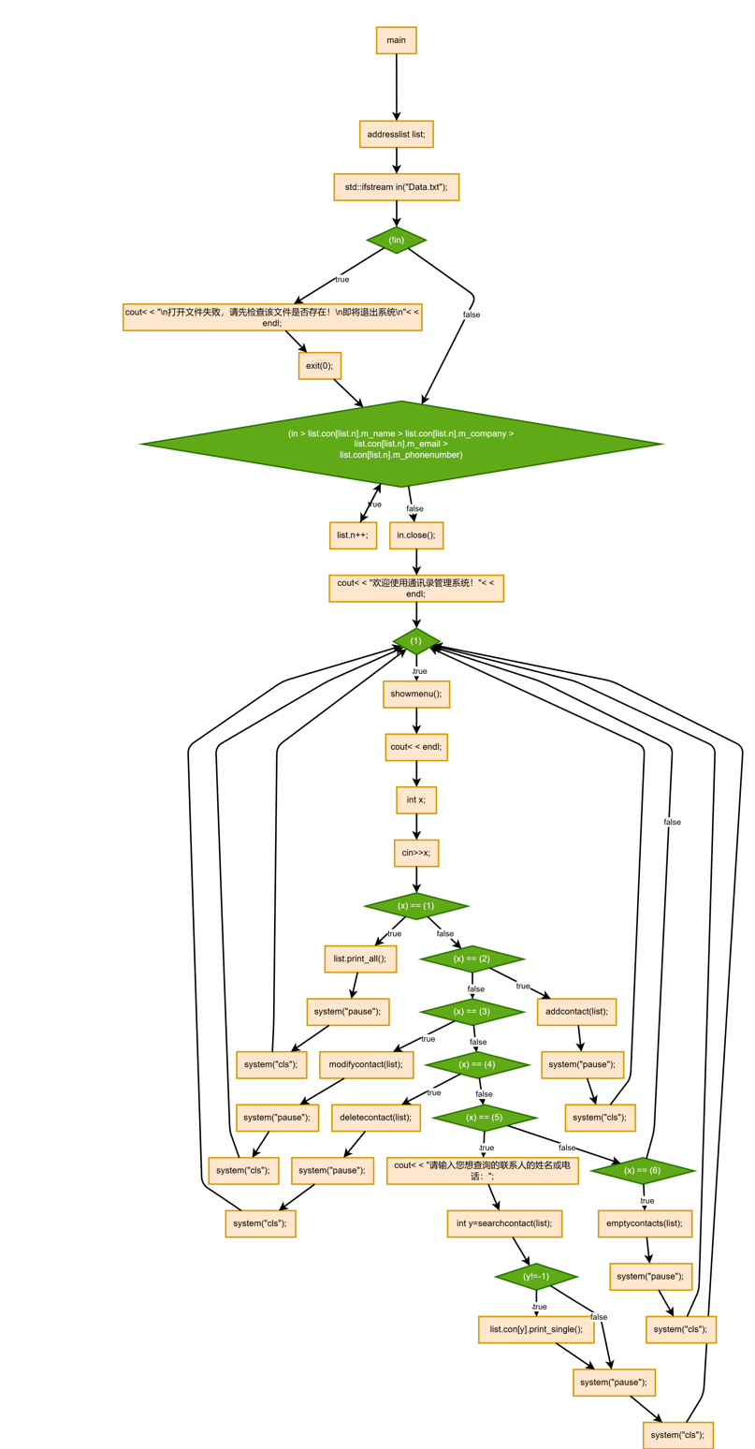
- main函数流程

4.2 模块
4.2.1查找模块
查找模块是通过一个封装的函数searchcontact ()来实现。向该函数中传入list的引用该函数通过设定一个string类型的变量find，让用户输入一个字符串并将其赋值给find，然后对list里面的联系人进行遍历，寻找姓名或者电话号码和find相等的联系人，最后将该联系人的序号（即该联系人是list中的第几个）返回
其算法流程如下图所示：
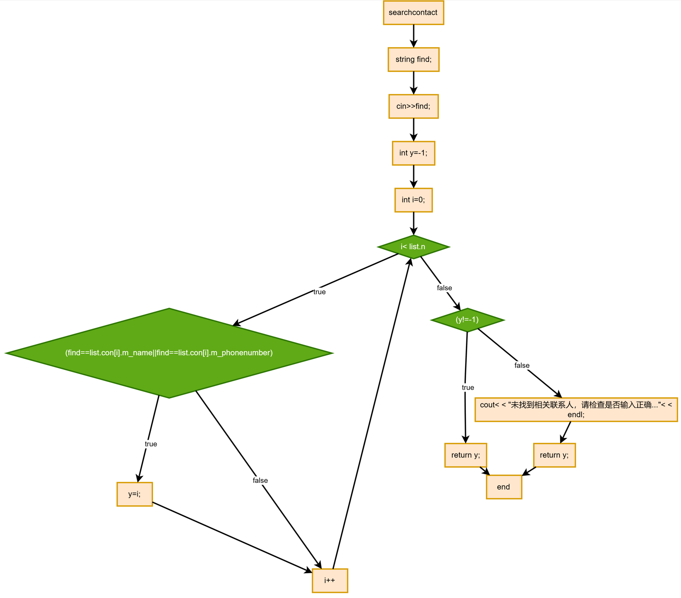
- searchcontact（）函数流程
4.2.2 编辑模块
编辑模块有四个不同的功能，分别是新增、修改和删除以及清空通讯录列表，本程序选择通过封装四个不同的函数来实现具体功能，addcontact ()、modifycontact ()、deletecontact ()和emptycontacts ()。
新增功能直接在已创建的list变量中的con[max]中对con[n]进行定义赋值。其功能十分简单，此处不在过多赘述。
由于修改功能是对特定的某个联系人进行的操作，所以此处需要先调用查找功能searchcontact ()，找到用户希望进行操作的联系人的序号。拿到序号后，再对对应序号的联系人信息进行赋值覆盖，已达到修改信息的功能。
删除功能同理，也需要先拿到指定联系人的的序号。拿到序号后，将对应联系人之后的每个联系人的信息依次赋值给前一个联系人，来实现删除的效果。
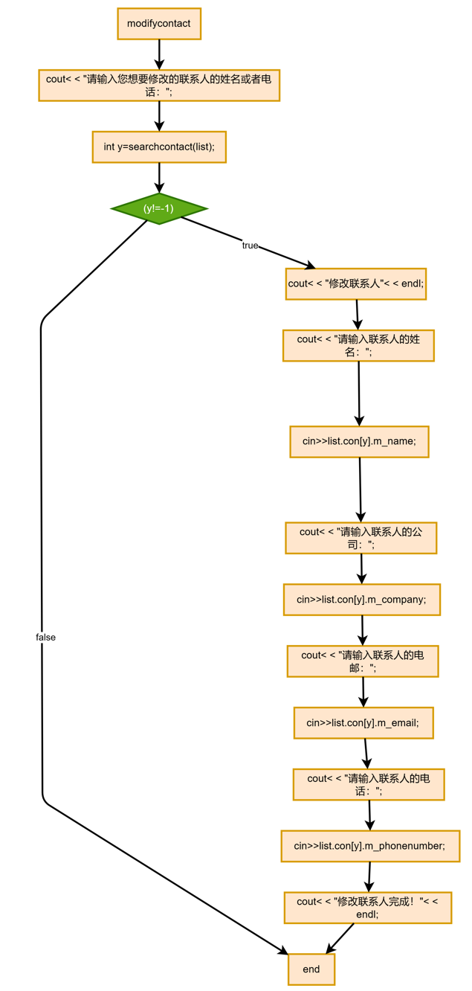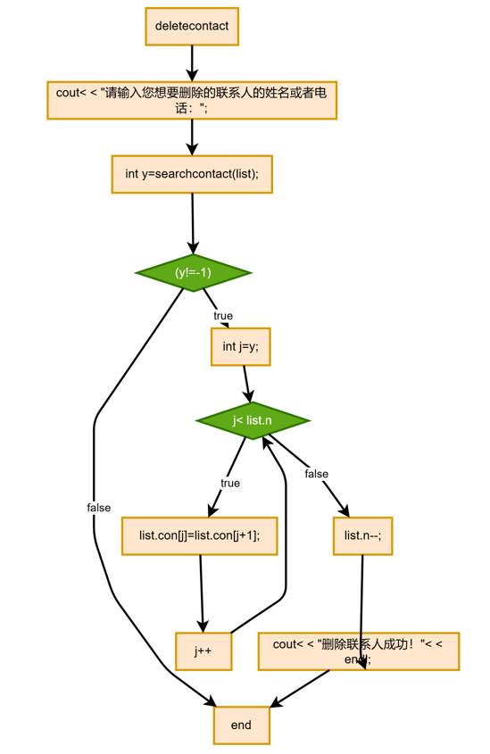
- modifycontact函数流程图和deletecontact函数流程图
清空联系人emptycontacts ()则通过将list.n直接赋值为零来实现类似清空的功能。
4.2.3 显示模块
显示模块分为三个功能，显示菜单、显示单个联系人和显示所有联系人（即浏览联系人），其中显示单个联系人可以通过调用查找联系人searchcontact函数和contact类的类行为print_single ()相配合直接实现（具体原理同上）；浏览联系人可通过调用addresslist类的类行为print_all ()直接实现。
显示菜单功能则再次封装一个函数showmenu ()，通过cout输出一个菜单页面即可。
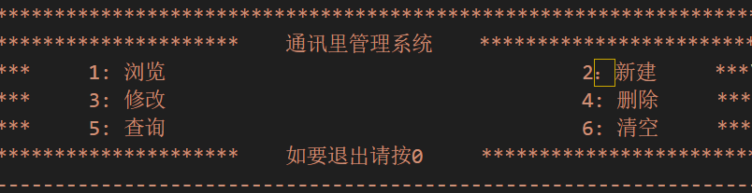
- 菜单页面视图

5．上机操作
基于以上的分析和设计，使用Visual Studio Code作为开发工具，基于C++语言进行了编程，并进行了相关的调试和测试验证，有效地实现了通讯录管理系统，能够满足用户对于管理联系人列表信息的功能要求。

5.1 数据源
数据源均为作者编造的数据，并不代表真实信息。数据的内容和格式已在上文给出。

5.2 编译、链接和运行
基于上面的分析和设计，使用C++语言进行了程序编码，并为程序的使用加上了较为全面的提示性语句，用Visual Studio Code编译器进行程序编译、链接和运行，生成了通讯录管理系统的可执行程序。运行效果如下节所述。

5.3 运行效果
运行通讯录管理系统，根据不同的输入项，可调用通讯录管理系统的不同功能模块，实现了对通讯录列表的管理的功能，其各模块的运行效果如下：

（1）主界面
通讯录管理系统的主界面如图所示：
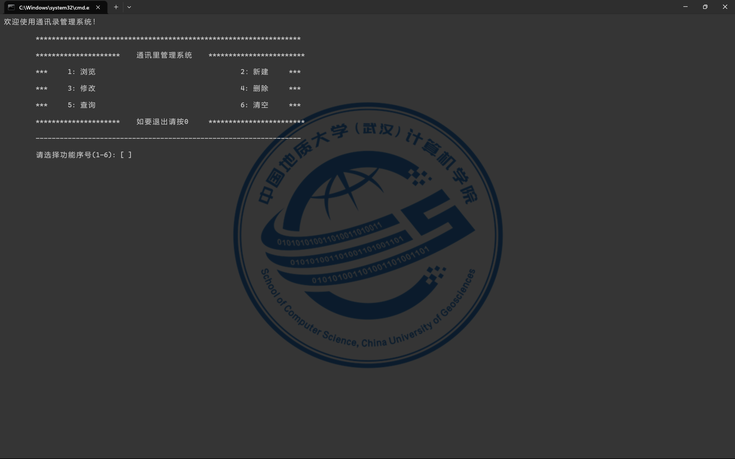
- 通讯录管理系统主界面
在该主界面里，可输入0~6等选项，分别进入浏览联系人、新建联系人和修改联系人等功能模块。

（2）查找模块
在主界面中输入“5”，进入查找模块，如下图所示：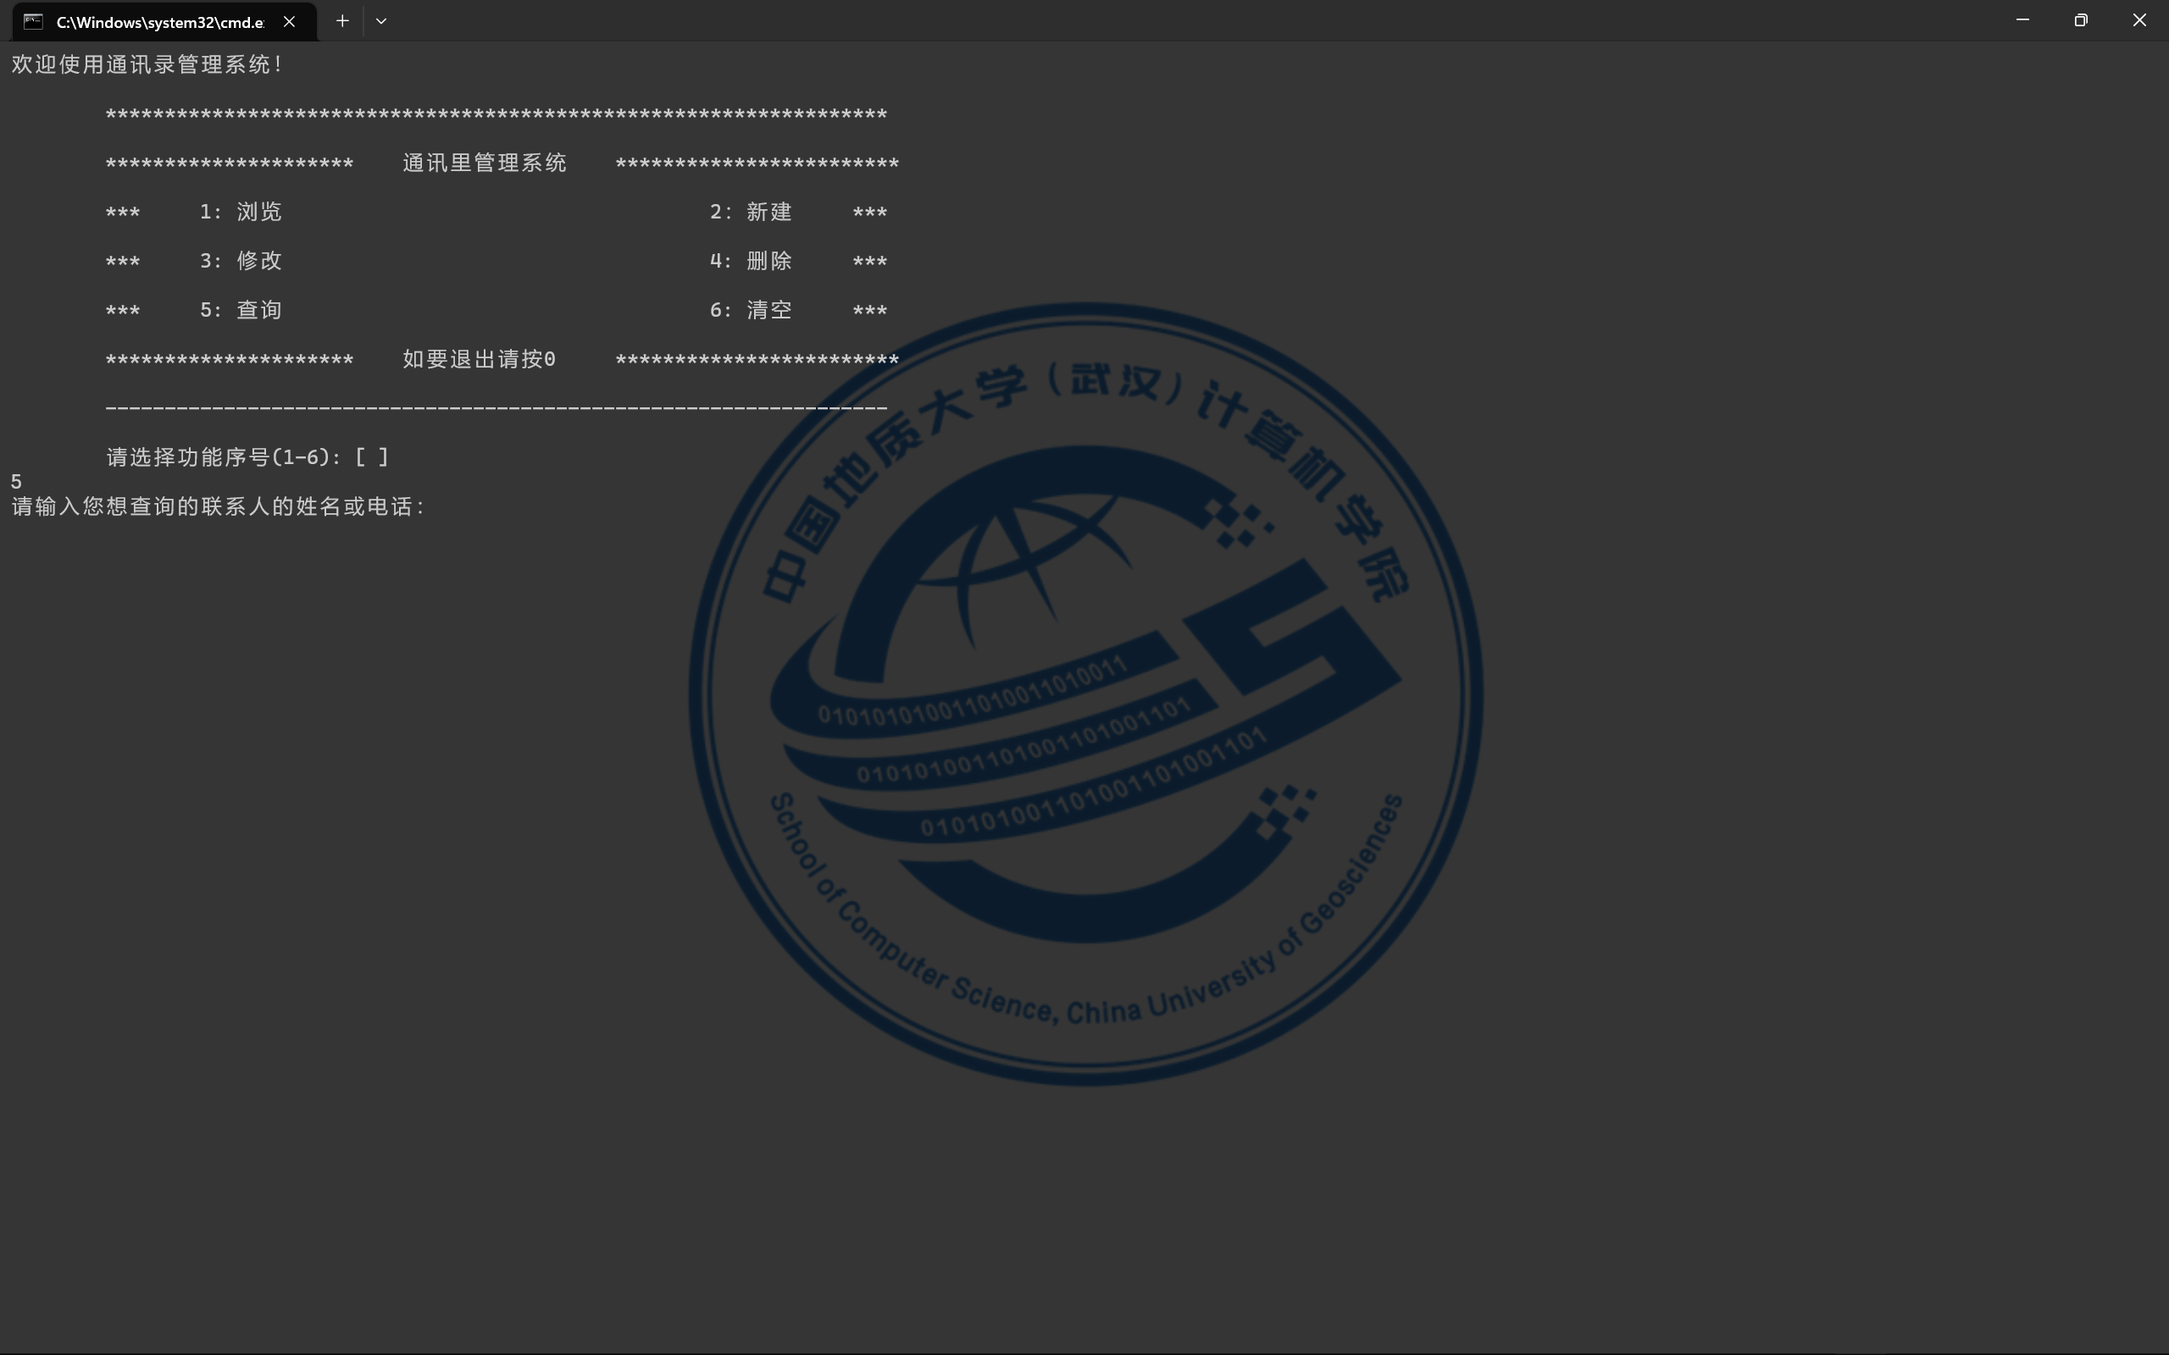

查找模块
在此模块中，输入杜光阳，其结果如下图所示：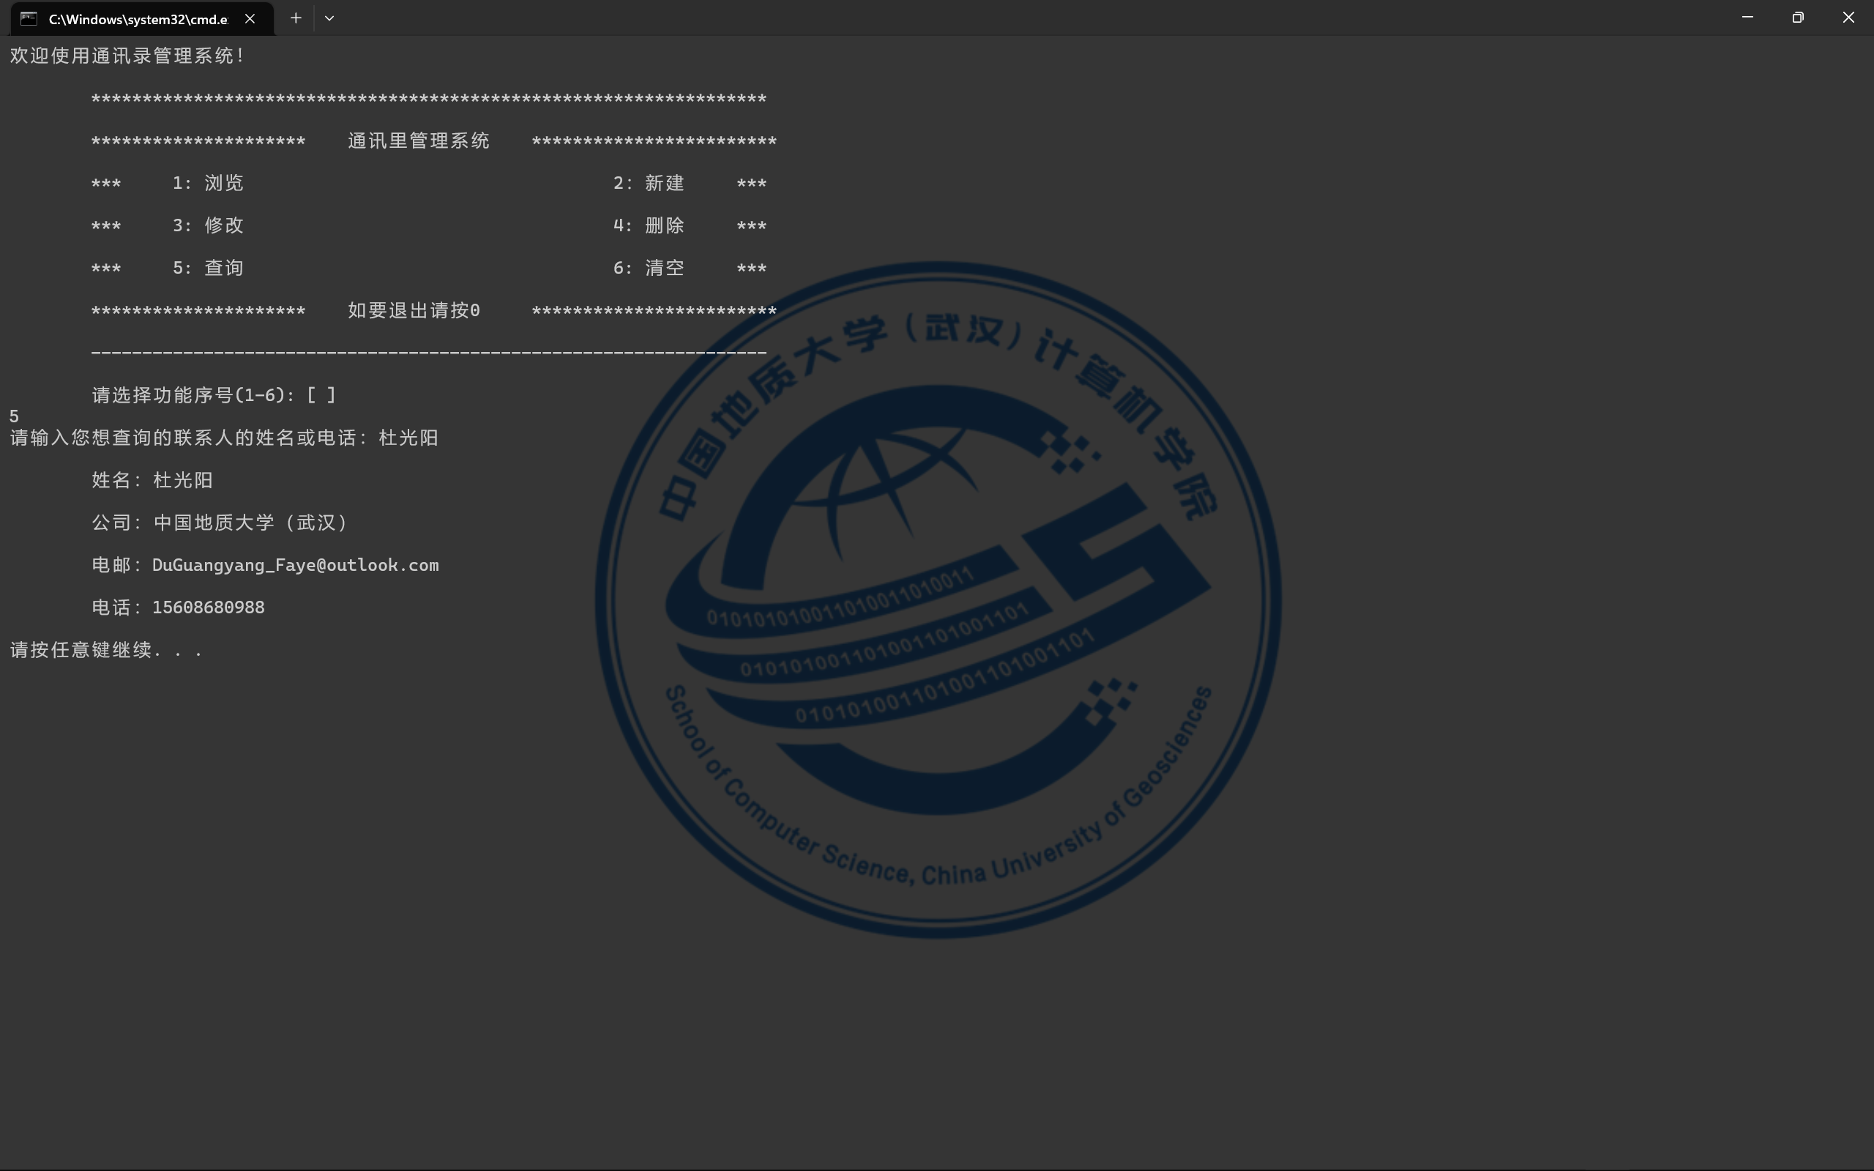
- 查找模块结果
结果符合预期！

（3）编辑模块
在主界面中输入“2”“3”“4”“6”，分别进入编辑模块的新建、修改、删除和清空功能。
新增功能：
输入“2”，执行新增功能，依次输入数据：
李一星 中国地质大学（武汉） 123@163.com 77788889999
再输入“1”，浏览联系人，结果如图：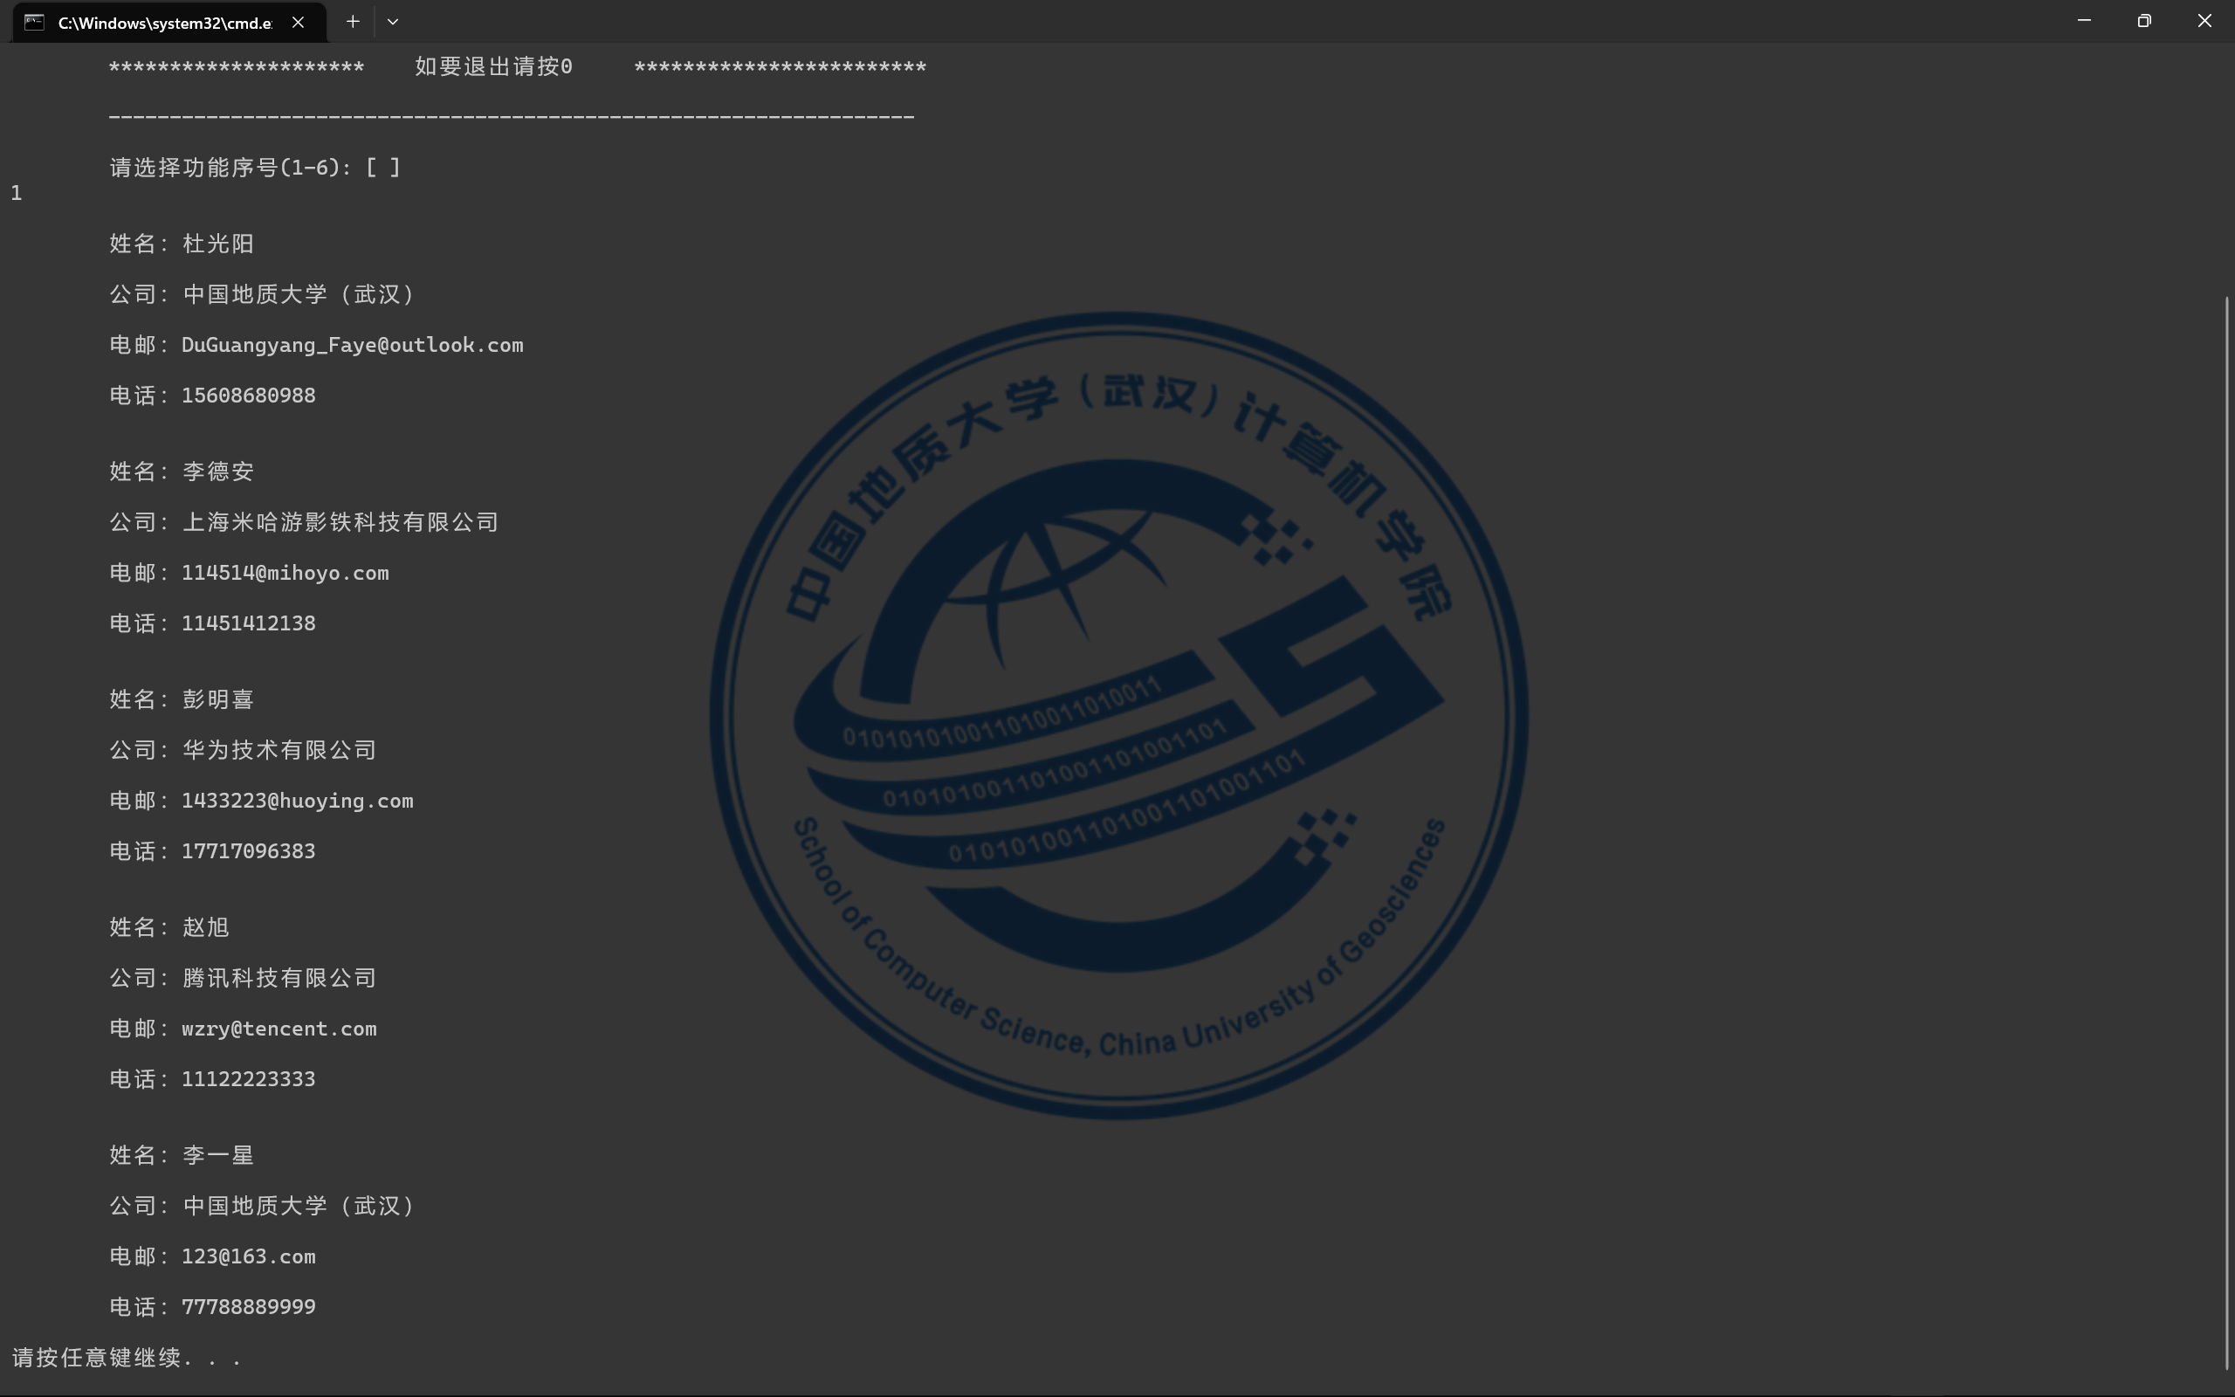
- 新增功能结果
发现该数据已被添加至通讯录当中，结果符合预期！
修改功能：
输入“3”，执行修改程序，依次输入数据：
77788889999 李才森 中国地质大学（武汉） 123@163.com 77788889999
再输入“1”，浏览联系人，结果如图：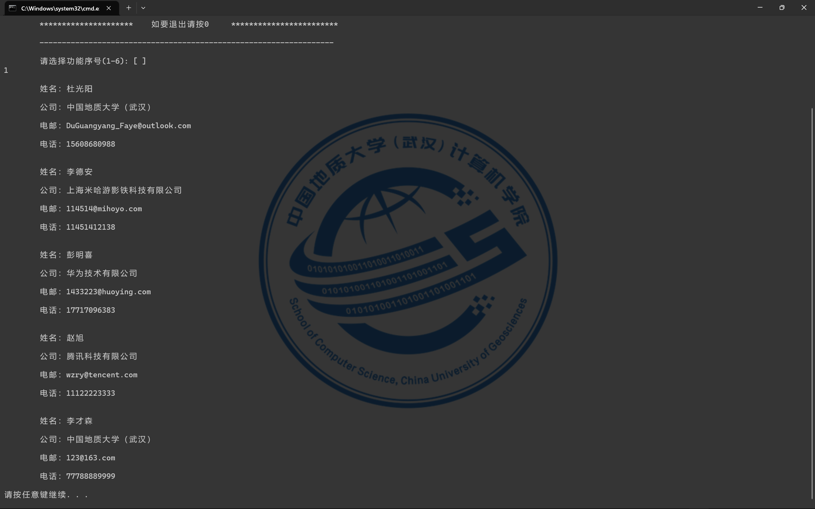
- 修改功能结果
发现原数据已被修改，结果符合预期！
删除功能：
输入“4”，执行删除功能，输入：李才森
再输入“1”，浏览联系人，结果如图：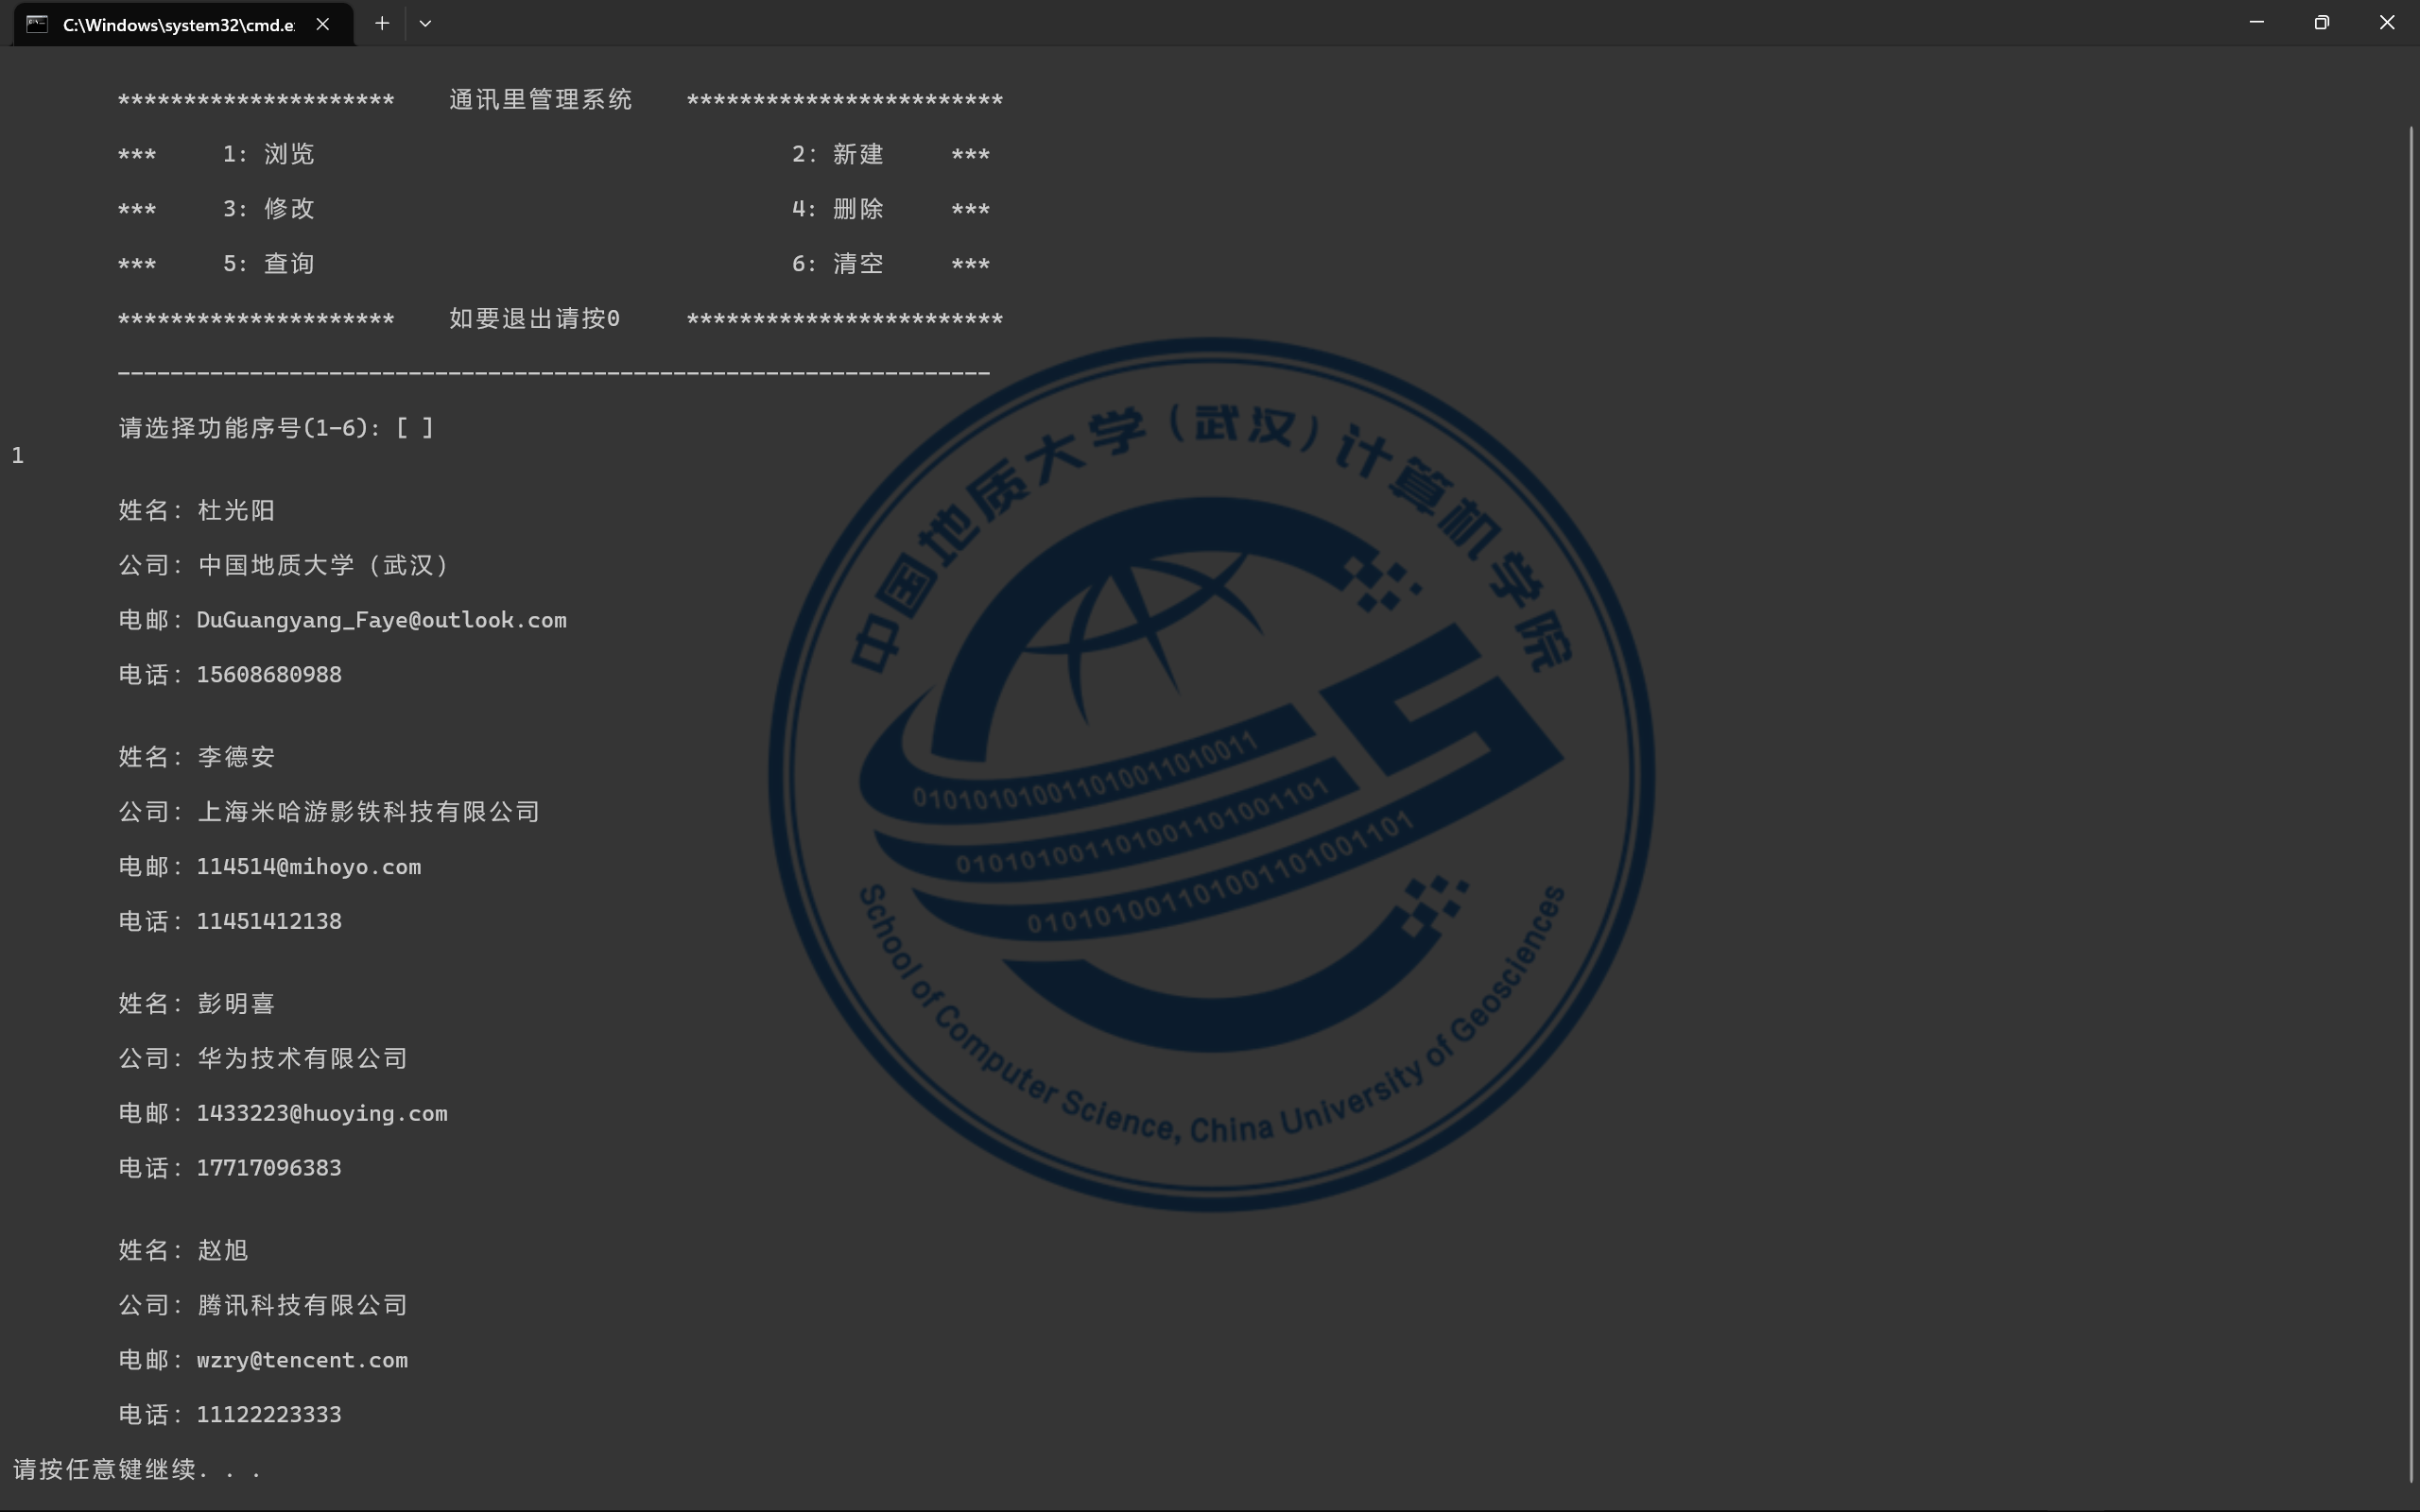
- 删除功能结果
发现李才森的信息已不存在，结果符合预期！
清空功能：
输入“6”，执行清空程序。
再输入“1”，浏览联系人，结果如图：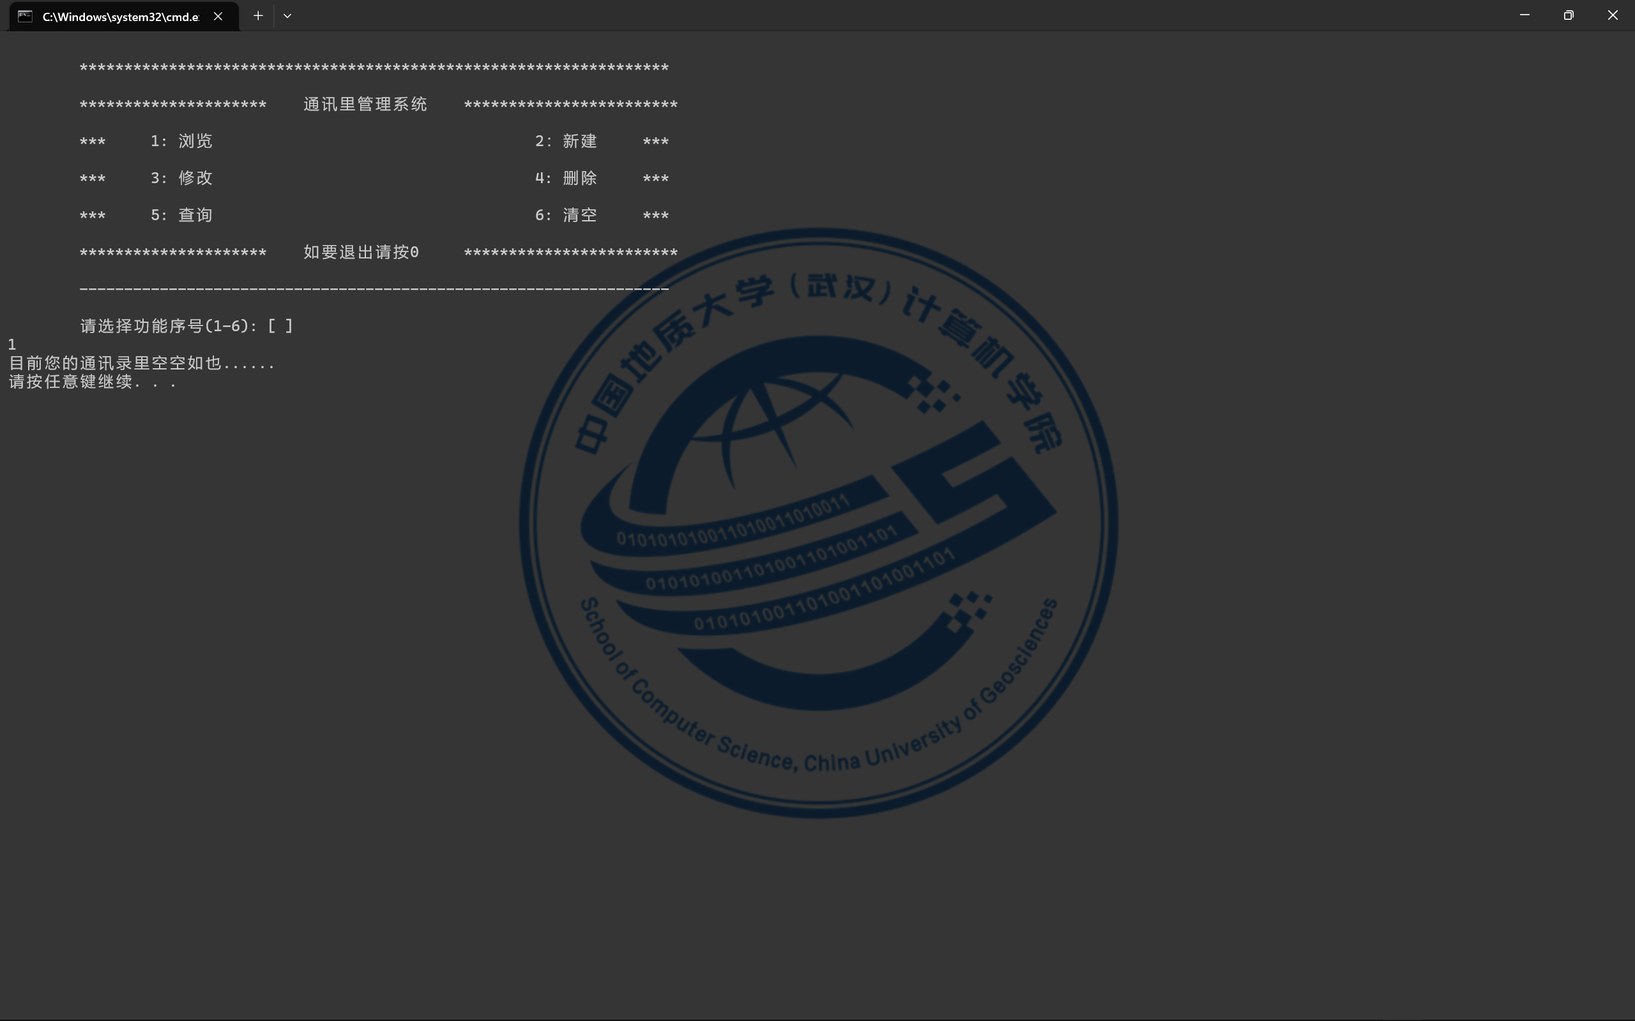
- 清空功能结果
发现通讯录已被清空，结果符合预期！
（4）显示模块
该模块的功能已在上述模块在测试过，此处不再重复。

6．总结
该程序虽然简单，但是却实实在在的包含了我们这学期所学习的知识，十分值得我们回味和反思。但本程序也有做的不好的地方，比如：封装函数的部分可以全部换成类的行为，这样可以更简便，读取文件和保存文件部分也可改为类的构造函数和析构函数，自动运行，也可以减少代码量。

参考文献
[1] 李长河, 童恒建, 等. C++程序设计（基于C++11标准）[M]. 北京：电子工业出版社，2018.
[2] 郑莉,董渊. C++语言程序设计(第4版)[M]. 清华大学出版社,2011.
[3] 刘远兴，武云，刘文中. C程序设计实训案例与习题精编[M]. 武汉: 华中科技大学出版社, 2019.

